Информация
о проведенных классных часах на тему: Противодействие коррупции" в 9-11классах МКОУ "Апшинская СОШ"18.04.2017 г.

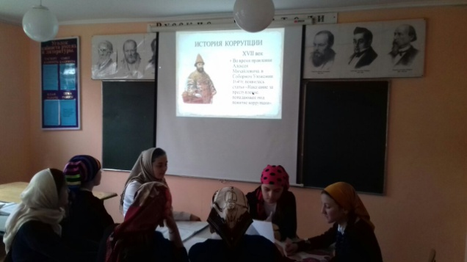
Первоочередной задачей в борьбе с коррупцией является формирование антикоррупционного мировоззрения и правосознания. С этой целью в МКОУ "Апшинская СОШ" были проведены профилактические классные часы в 9-11-х классах на темы: « Скажем коррупции-нет!», «Стоп коррупция!" " Мы против коррупции" . Интересно и творчески прошли классные часы в 10кл. (классный руководитель Магомедова З.А.) в 11 (классный руководитель Амирова П..А.) в 9 (Магомедова П.М.). Эти педагоги использовали в работе компьютерные технологии, интернет-ресурсы; активность учащихся была на высоком уровне.
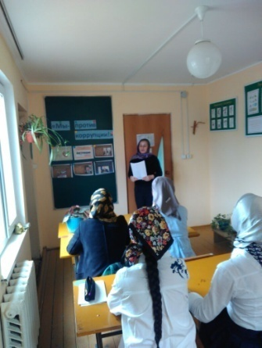
Классный час в 9 классе

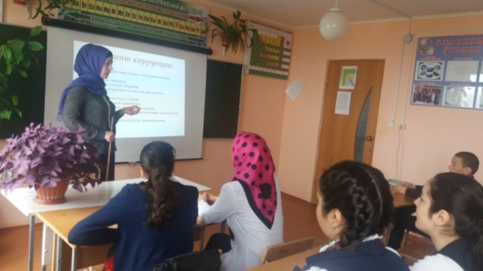
Классный час в 10 классе
Классный час в 11 классе

Заместитель директора по ВР Магомедова Б.Р.

